**Bài báo cáo Assignment GĐ1**

**by Four U**

*Thư viện kết nối PDO

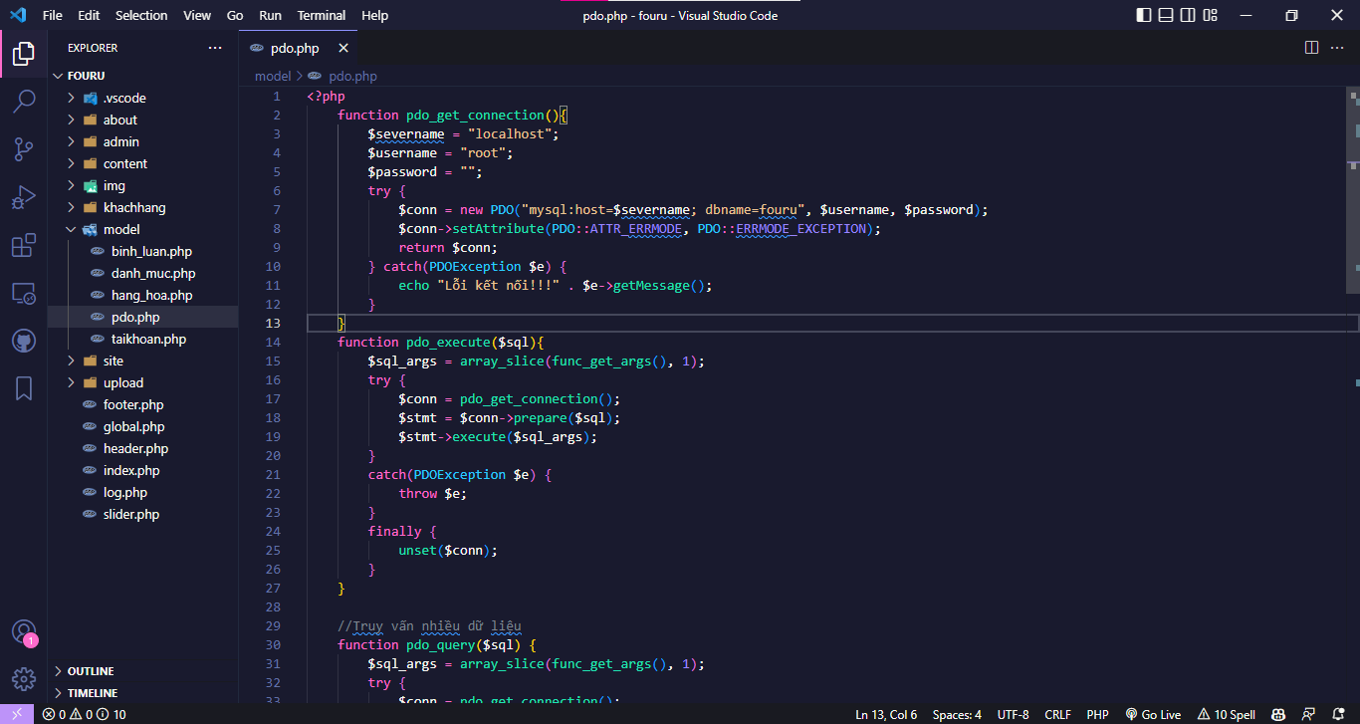

*Thư viện bình luận

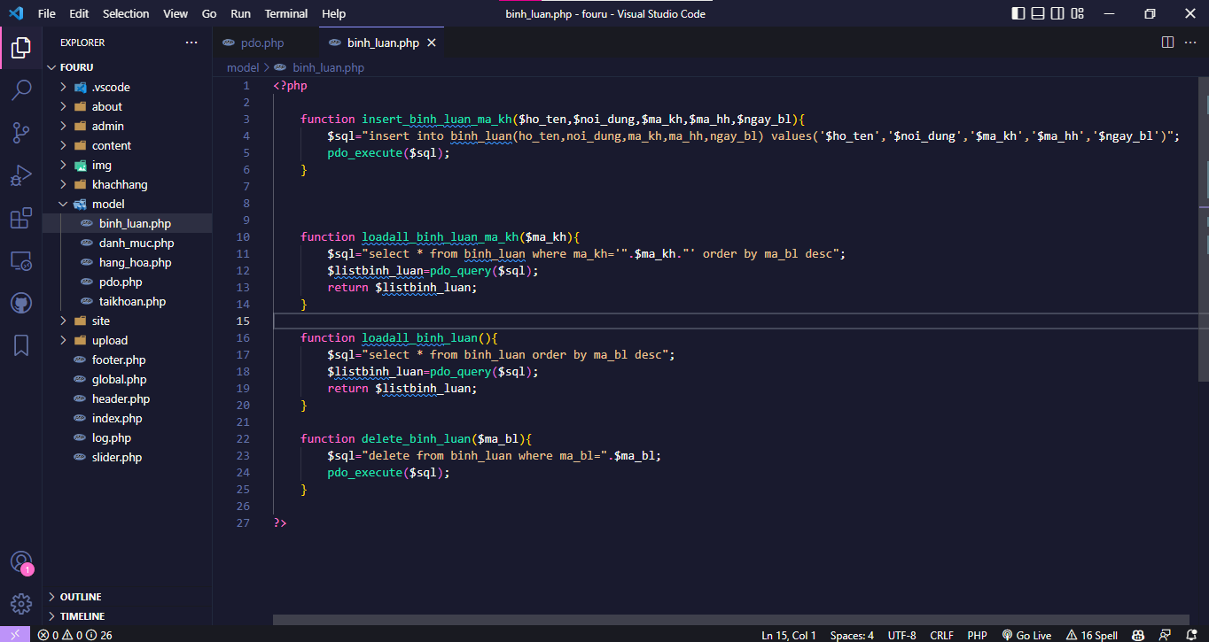

*Thư viện danh mục

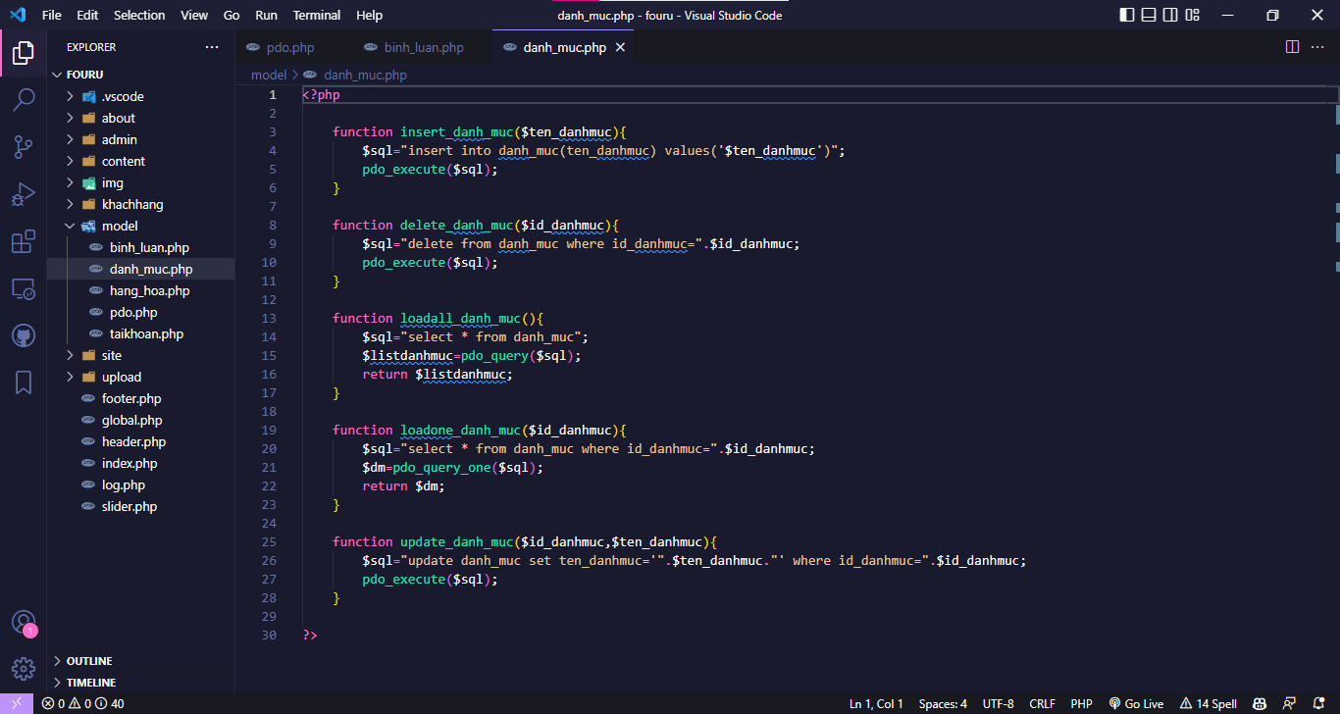

*Thư viện hàng hóa

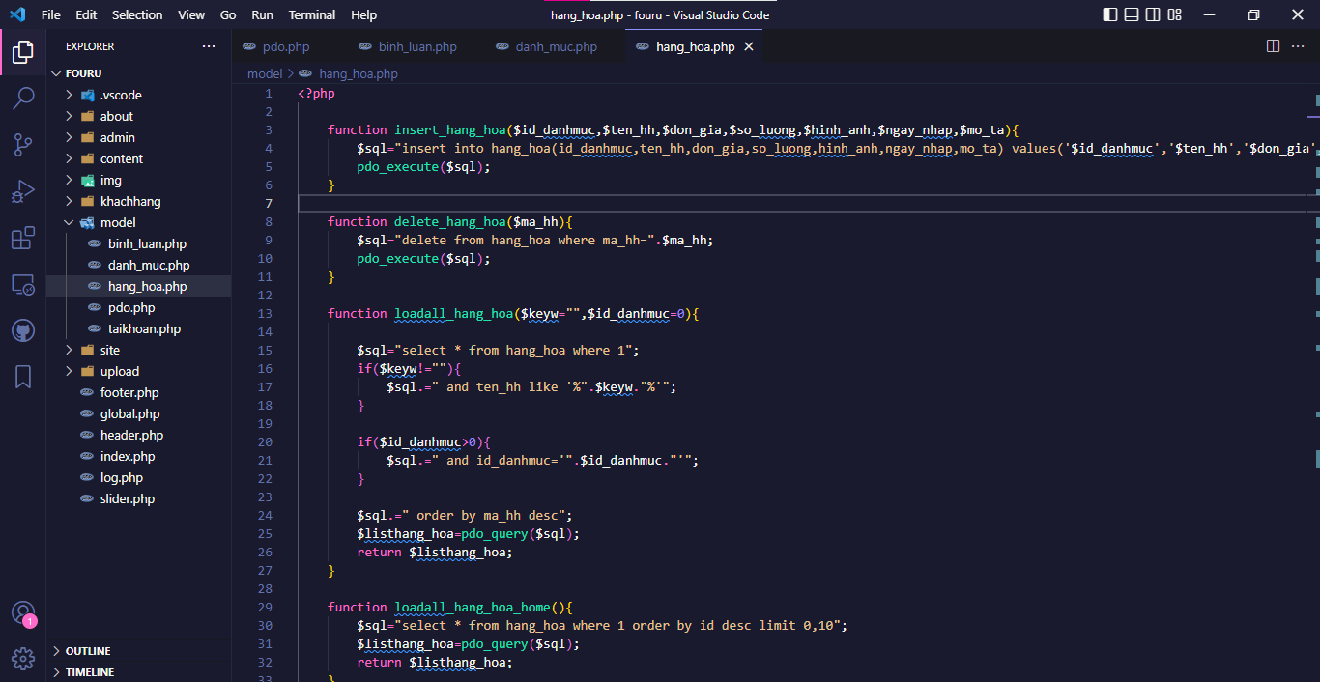

*Thư viện tài khoản

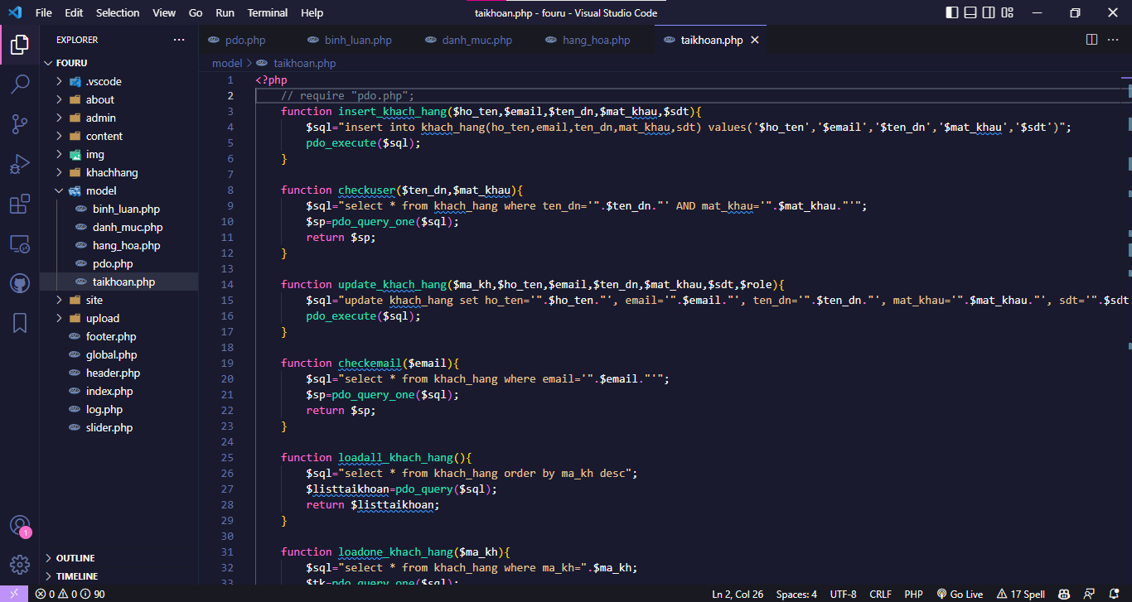

*Cơ sở dữ liệu

